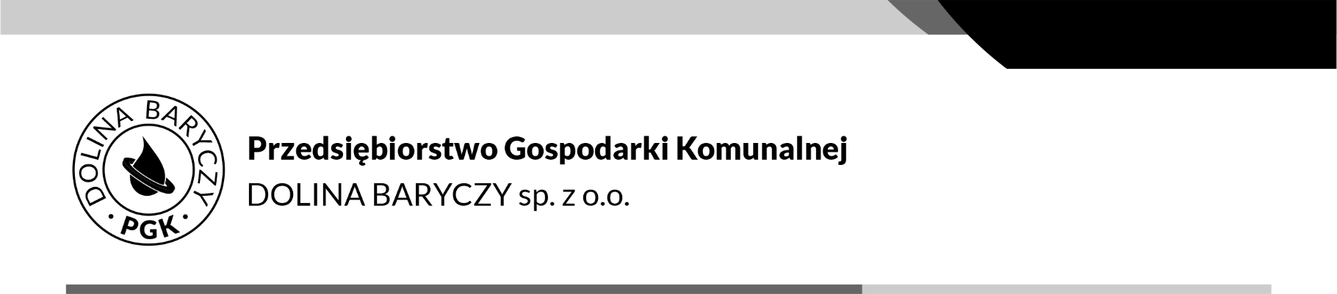


………………………. dnia, …………………. r.

Załącznik nr 1
………………………………………………….
Pieczęć firmowa Oferenta

FORMULARZ OFERTOWY
Dostawa armatury, kształtek i materiałów instalacyjnych branży wodociągowej

Armatura i kształtki
L.p. | Armatura / kształtki* | Ilość (szt.) | Cena jednostkowa netto zł | Cena jednostkowa brutto zł | Cena całość zł
1 | Króciec dwukołnierzowy FF L=200 DN 80 | 2szt
2 | Zasuwa kołnierzowa długa PN 10 fig.002 DN 80 | 5szt
3 | Zwężka kołnierzowa FFR DN 100x80 sfero | 2szt
4 | Trójnik kołnierzowy żeliwny DN 100x100 sfero | 2szt
5 | Trójnik kołnierzowy żeliwny DN 100x80 sfero | 1szt
6 | Hydrant nadziemny DN 80 H=2150 typ A rura trzonowa ocynkowana | 6szt
7 | Opaska naprawcza DN 150 na stal dwudzielna  długa L=250mm | 2szt
8 | Kołnierz zaślepiający żeliwny DN 100 PN 10 | 1szt
9 | Nasuwka ciśnieniowa PVC 200 z uszczelkami | 1szt
10 | Skrzynka hydrantowa PEHD | 2szt
11 | Śruba M16, L=70+podkładka+nakrętka ocynk | 100szt
12 | Króciec jednokołnierzowy FW 150/160 PN 10 sfero | 4szt
13 | Obudowa zasuwy sztywna DN 100/150 L=1100mm | 10szt
14 | Obudowa zasuwy sztywna DN 65/80 L=1100mm | 10szt
15 | Obudowa nawiertki sztywna DN 32 L=1100mm | 10szt

Razem wartość netto w zł :
Podatek VAT 23 %:
Ogółem wartość brutto w zł :

Słownie wartość ogółem brutto: …………………………………………………….……… …………………………………………………………………………………………………………………………… zł

UWAGA *1 - w kolumnie armatura/kształtki należy wpisać producenta armatury, kształtek, materiału itp. oferowanego przez dostawcę materiałów oraz numer katalogowy z aktualnego katalogu producenta.

1) Oferujemy wykonanie przedmiotu zamówienia w nieprzekraczalnym terminie 7 dni kalenarzowych od dnia podpisania umowy.
2) Udzielamy gwarancji na okres: 24 miesięcy.
3) Oferujemy termin płatności: 30 dni od daty wpływu faktury do siedziby Zamawiającego. Za termin zapłaty uznaje się dzień, w którym Zamawiający polecił swojemu bankowi przelać na konto Wykonawcy należne wynagrodzenie.
4) Niniejsza oferta jest ważna przez 14 dni.
5) Akceptuję (emy) bez zastrzeżeń wzór Umowy.
6) W przypadku uznania mojej (naszej) oferty za najkorzystniejszą, zobowiązuję(emy) się zawrzeć umowę w miejscu i terminie jakie zostaną wskazane przez Zamawiającego.

Data: …………………………………..

Pieczątka i czytelny podpis OFERENTA:

………………………………………………..

